PNG文件头：89 50 4E 47 0D 0A 1A 0A

PNG文件中，每个数据块由4个部分组成，如下：

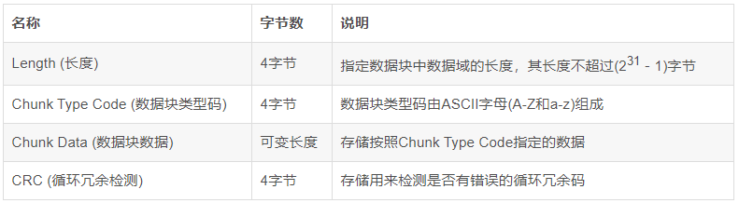

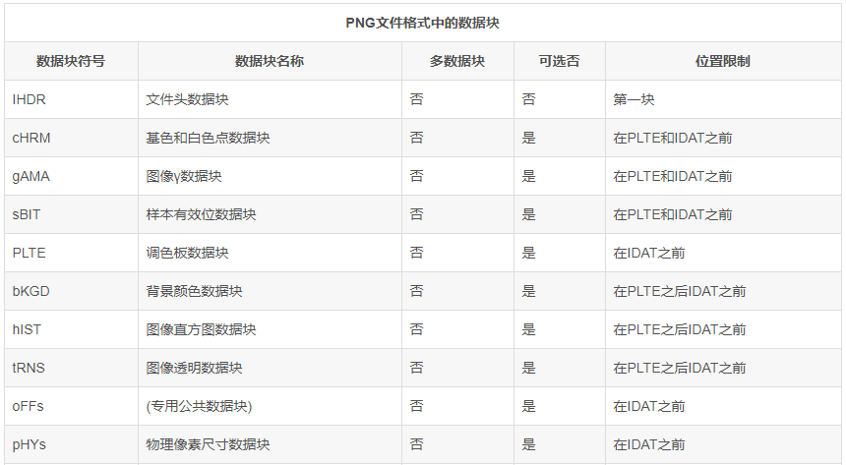

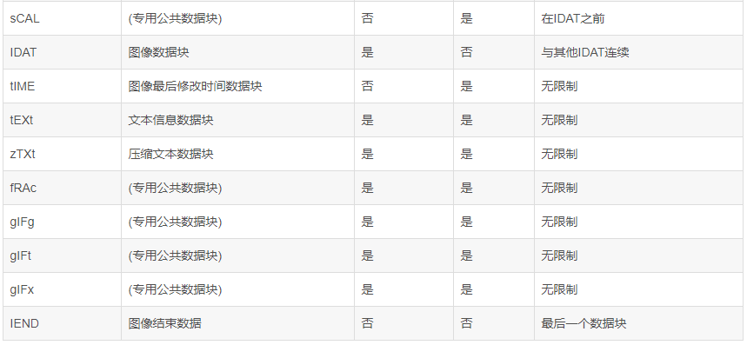

**IHDR**

文件头数据块IHDR(header chunk)：它包含有PNG文件中存储的图像数据的基本信息，并要作为第一个数据块出现在PNG数据流中，而且一个PNG数据流中只能有一个文件头数据块。

文件头数据块由13字节组成，它的格式如下表所示：

